Aviso de obras

 Consejos de seguridad vial
- Mantenga una distancia segura.
- Planifique su viaje con anticipación.
- Reduzca la velocidad y respete los límites establecidos.
- Esté atento a lo que lo rodea.
- Preste atención a las señales de seguridad.

Qué esperar
- El estacionamiento ubicado en el lado sur de Santa Clara St. entre Barack Obama Blvd. y S. Montgomery St. permanecerá cerrado a partir del 20 de julio por un periodo de tres meses para realizar análisis de suelos y trabajos de excavación de zanjas.
- El equipo de campo incluirá una sierra cortadora, una excavadora/retroexcavadora y una máquina de extracción de muestras geotécnicas.
- Habrá un nivel leve de polvo, ruido y vibraciones durante el horario de trabajo.
- Los vehículos que permanezcan en el estacionamiento después del cierre se remolcarán a cargo del propietario. Para recuperar los vehículos incautados, llame al Departamento de Policía de la Ciudad de San José al (408) 277-8900.
Suscríbase para recibir novedades sobre la obra y encontrar traducciones en www.vtabart.org

Próximos análisis de suelos en la zona de la futura Estación BART de Diridon

Estacionamiento al sur de Santa Clara St. entre Barack Obama Blvd. y S. Montgomery St.

A partir del lunes 20 de julio de 2026 (duración de 3 meses)

Horario de trabajo: de 7:00 a. m. a 7:00 p. m., de lunes a viernes

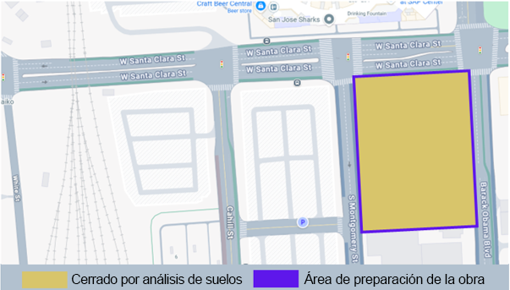

 Información del proyecto
La Extensión de la Fase II del BART en Silicon Valley de la VTA (Proyecto de la Fase II) es una extensión de seis millas y cuatro estaciones del BART que va desde la estación Berryessa / North San José (inaugurada en 2020), pasando por el centro de San José, hasta la ciudad de Santa Clara. Se prevé que el Proyecto de la Fase II incluya un tramo de metro de aproximadamente cinco millas, tres estaciones con andenes subterráneos (28th Street/Little Portugal, Downtown San José y Diridon), una estación a nivel del suelo (Santa Clara), una instalación de mantenimiento y almacenamiento de trenes, así como instalaciones adicionales.

